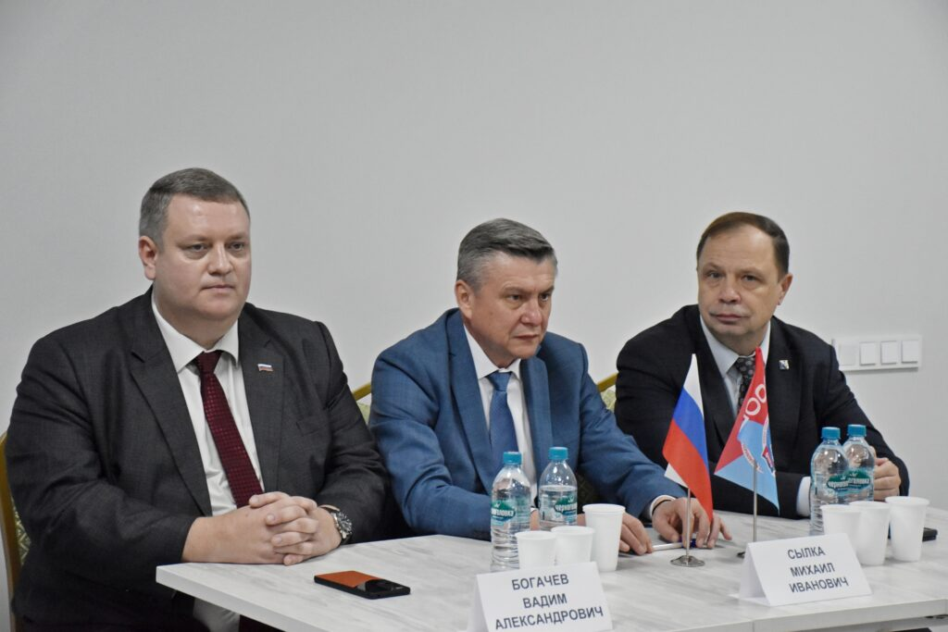
Председатель Севастопольской городской организации Профсоюза работников образования и науки РФ Вера Белая была награждена Нагрудным знаком ФНПР «За активную работу в Профсоюзе».
Награждение столь высокой наградой состоялось в ходе заседания Совета Союза «Севастопольское объединение организаций профсоюзов»
На заседании определили новые цели совместной работы: доступность оздоровления для детей и взрослых, обеспечение региональных льгот для ветеранов труда и доплаты молодым специалистам, вопросы служебного жилья и льготной ипотекой для бюджетников.
